ZELF EEN TAFEL STARTEN
Op BBO kan je tegen de computer spelen. Dat kan door in het openingsscherm op 'solitair' te klikken, en vervolgens op 'Just Play Bridge'.

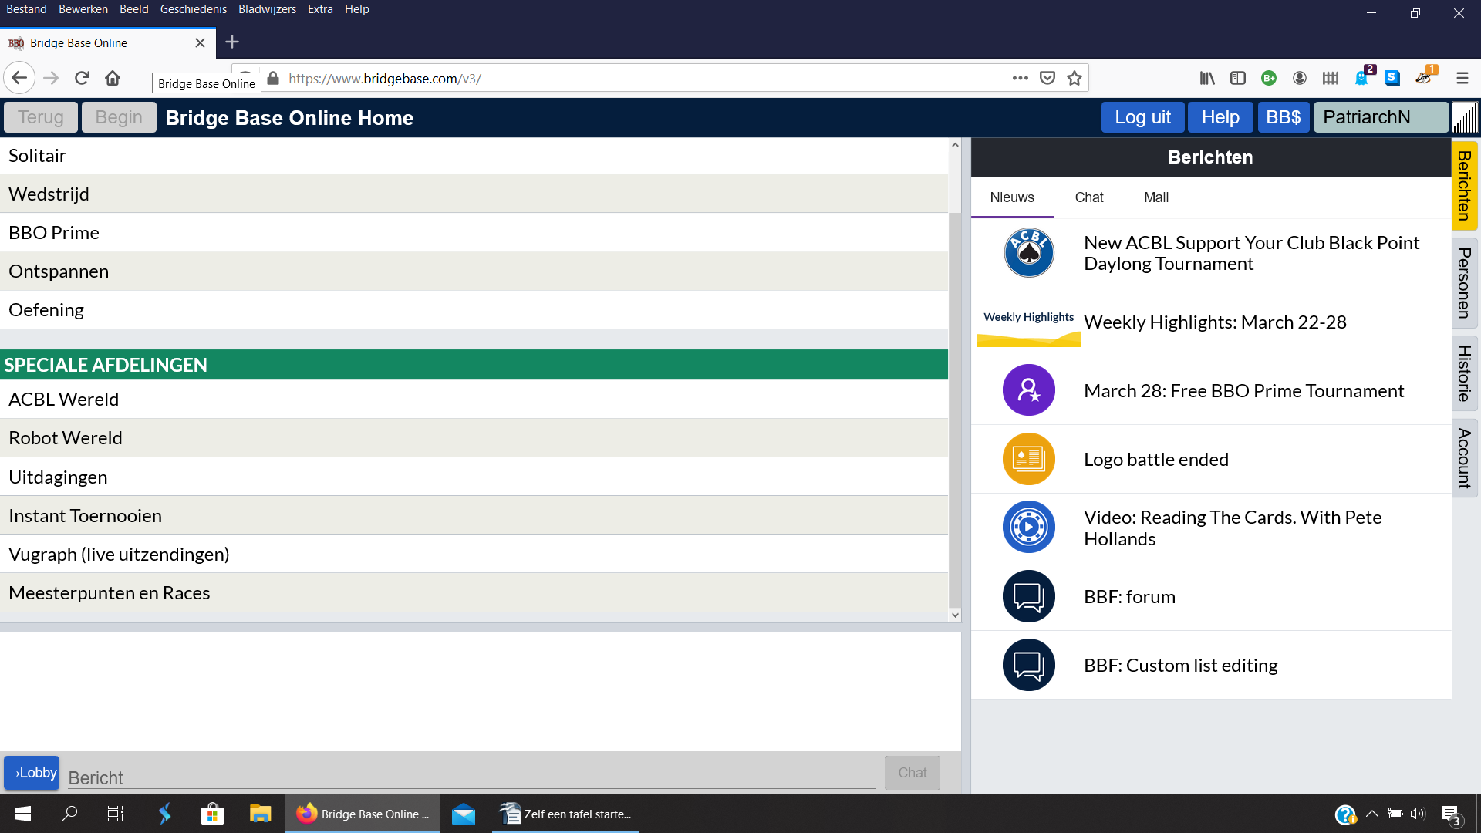
Interessanter is om een partijtje te spelen met je partner en twee anderen. Dat kan je door op de startpagina op 'Ontspannen' te klikken.

Vervolgens kom je op dit scherm terecht.
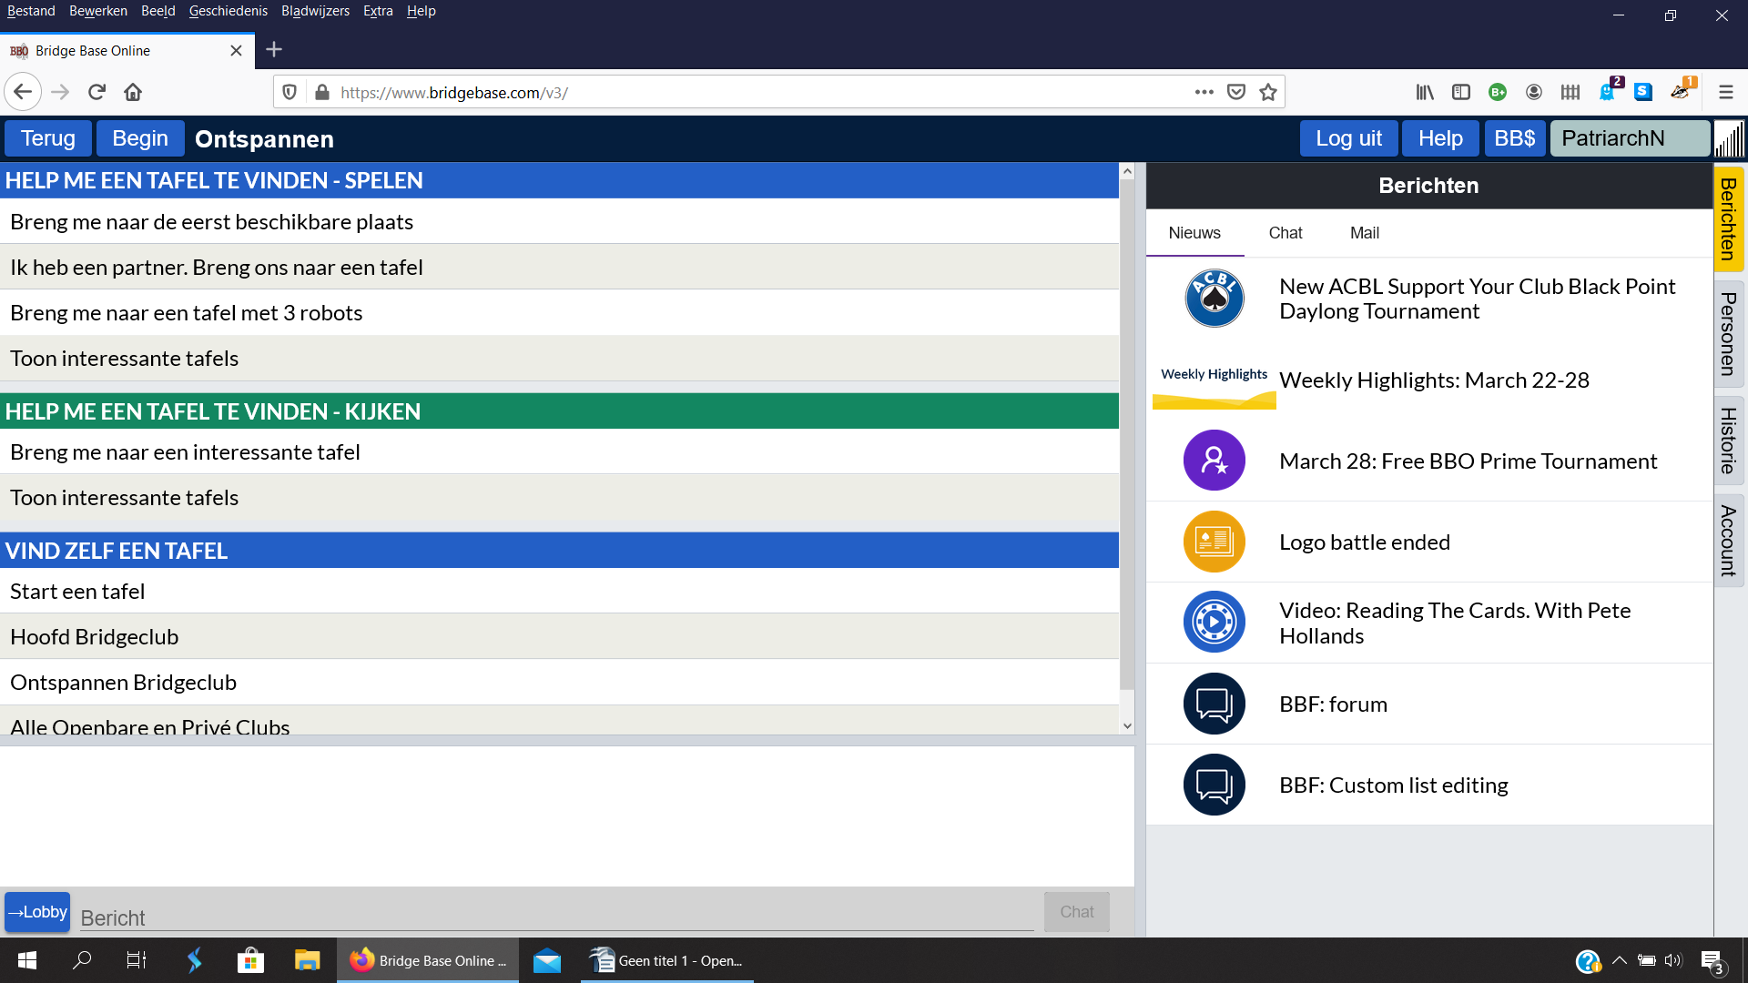
Hier moet je op 'Start een tafel' drukken.
Natuurlijk kan je ook een van de andere functies kiezen, zoals 'ik heb een partner, breng me naar een tafel', dan laat de computer je automatisch tegen een ander paar spelen. Maar nu willen we zelf een tafel opstarten, dus 'Start een tafel'.
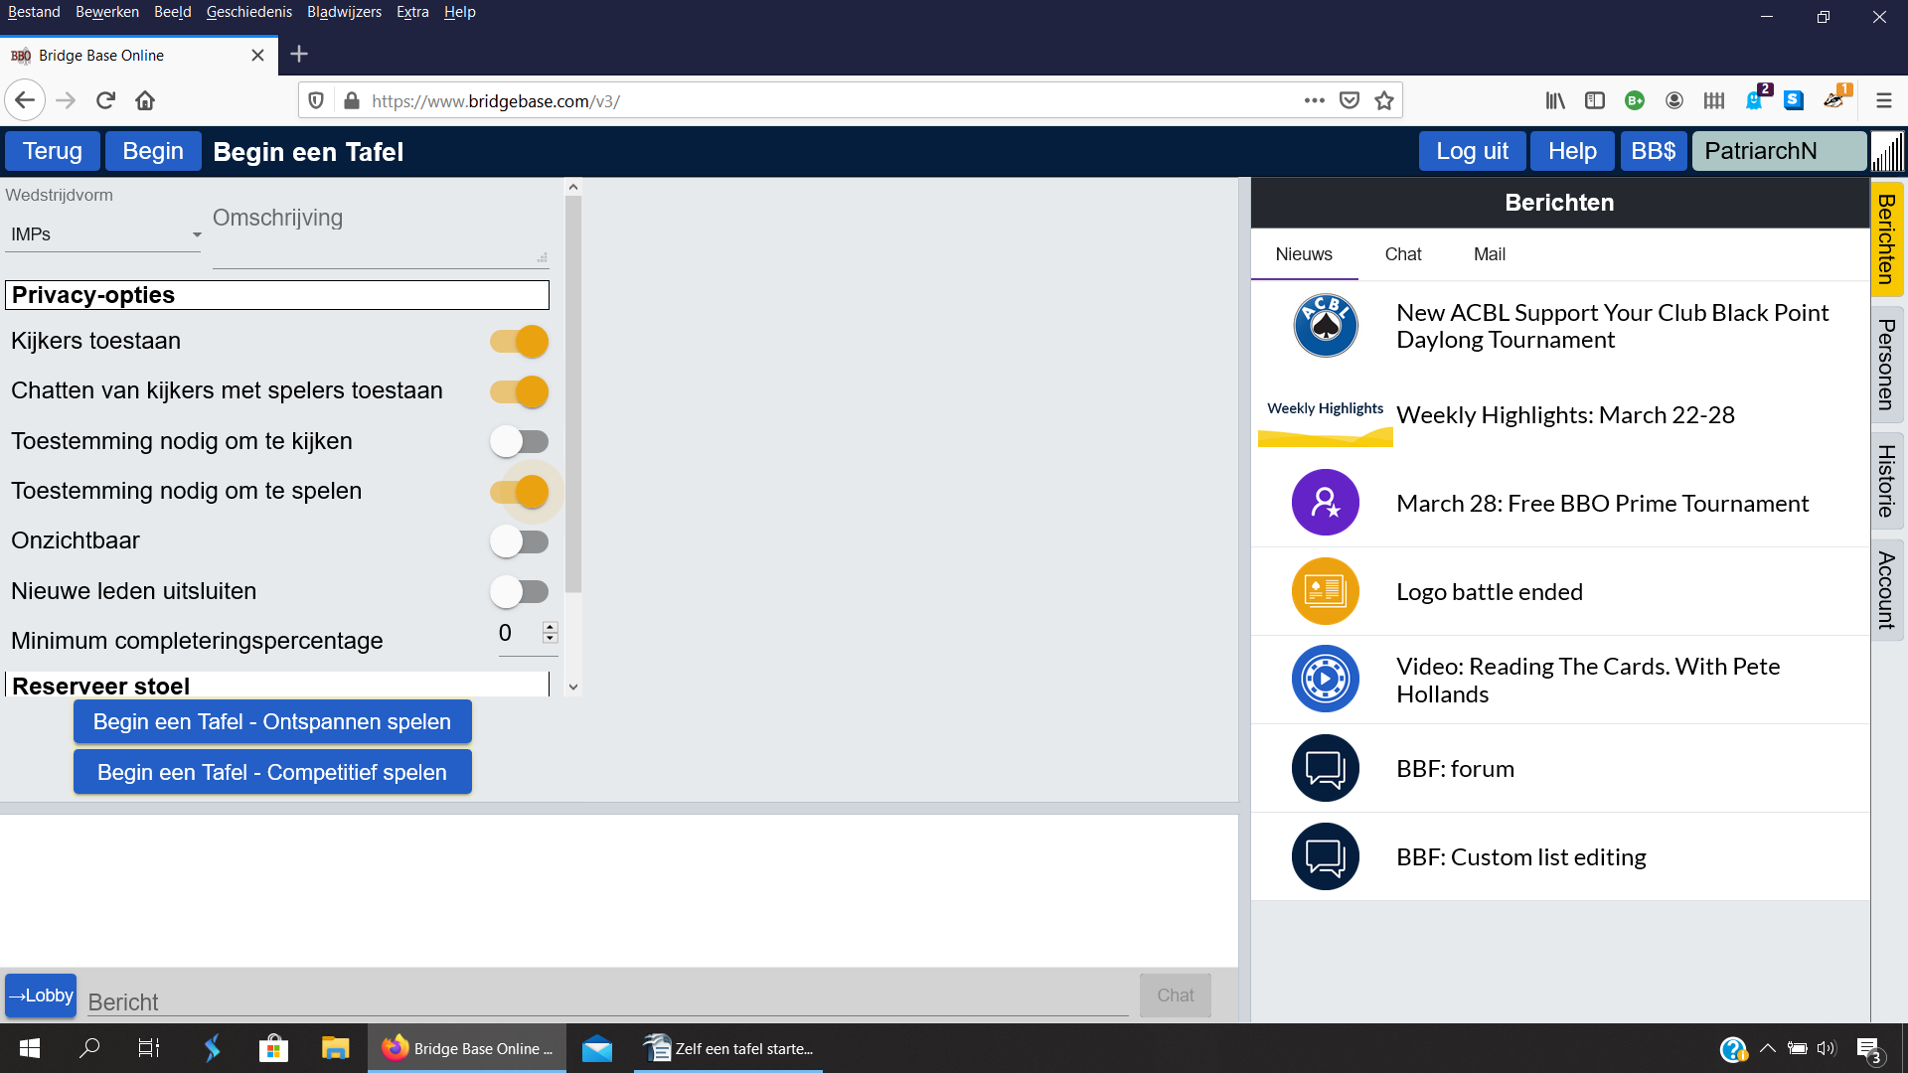
Hier kunnen we onze tafel maken. Je kan kiezen of je IMP's of een andere puntentelling wil doen. Of je kijkers wil toelaten etc.
Belangrijk is dat je 'toestemming nodig om te spelen' aanvinkt, zoals hierboven gedaan is. Als je dat niet doet, kunnen er willekeurige mensen aanzitten. Op deze manier maak je het enkel voor je vrienden toegankelijk.

Als je een beetje naar beneden scrolt, zie je dit scherm.
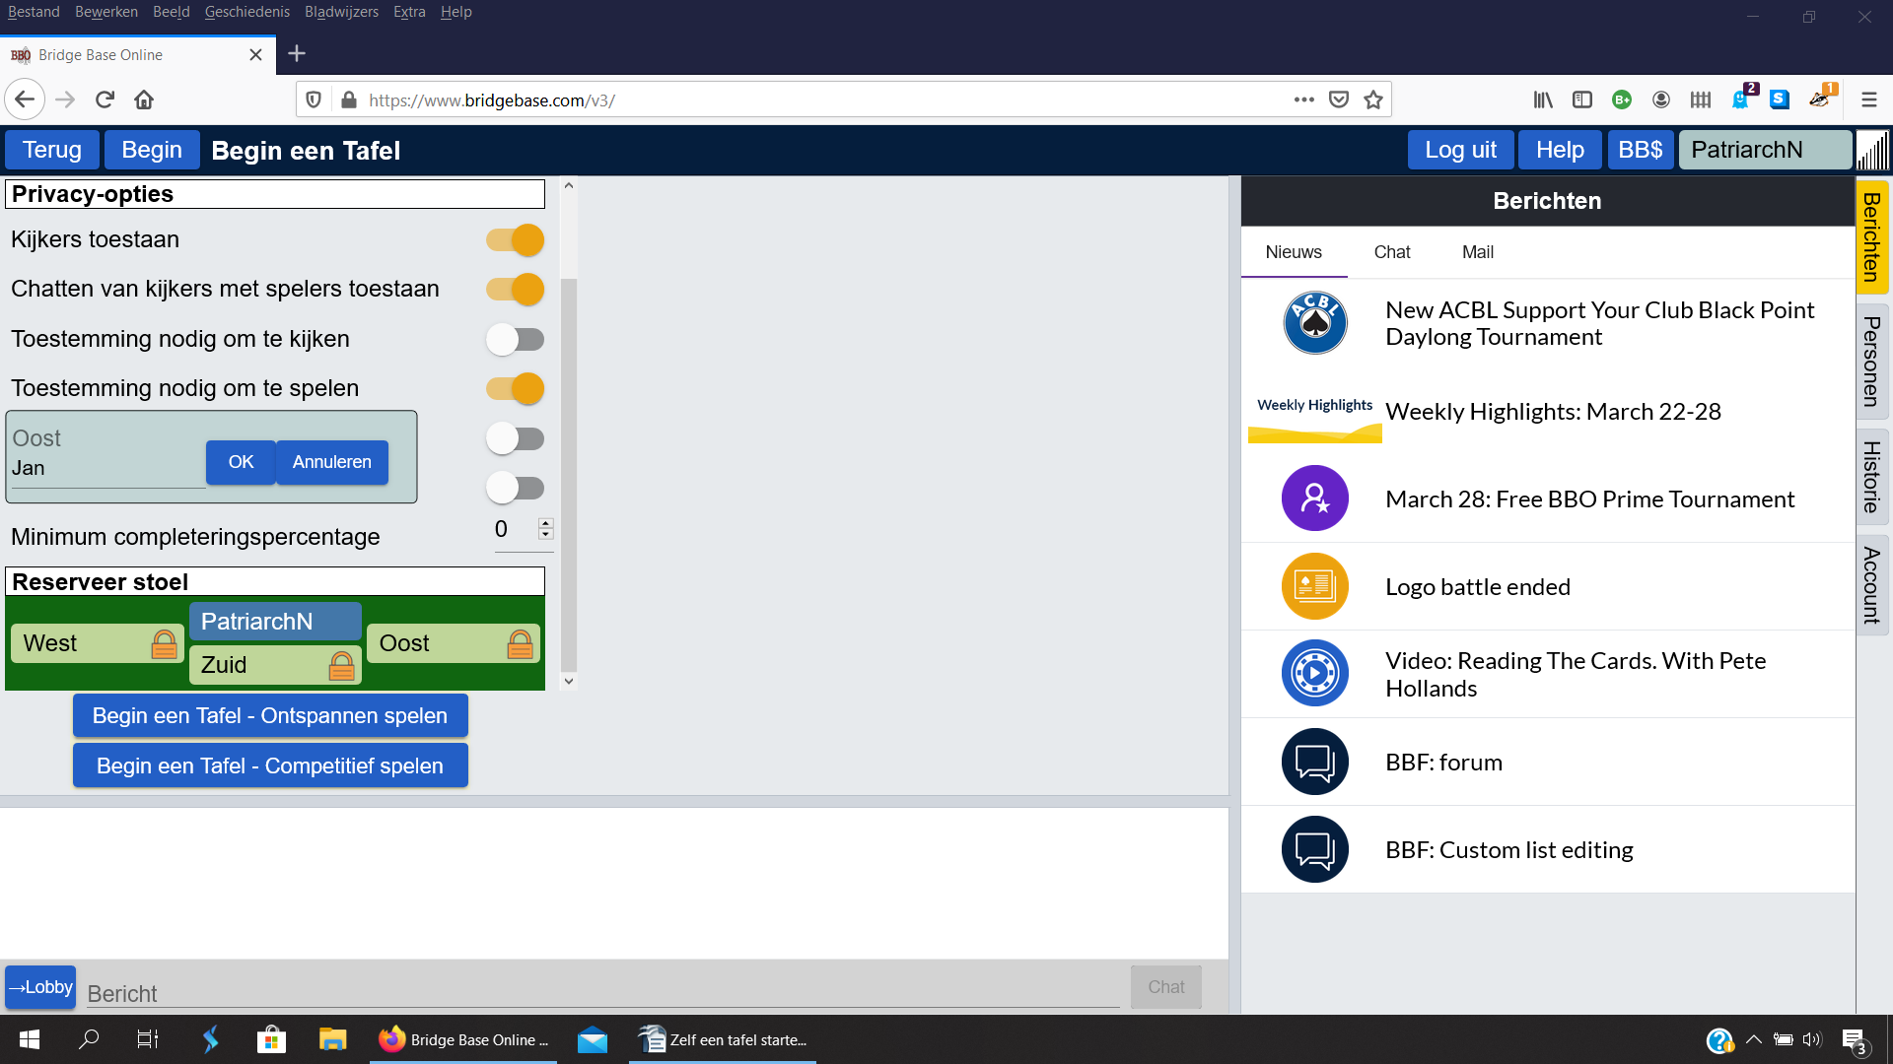
Hiermee kun je je vrienden een plaats toewijzen. Klik op de richting en vul de naam van je medespelers in. Als je alle vier de plaatsen hebt toegewezen druk je op 'begin een tafel – ontspannen spelen' en de partij begint. De partners zullen dan een uitnodiging krijgen die ze moeten accepteren.

